小一·今日动态
｜2023.9.25
-来园情况-
今天是星期一，天气晴。来园12人，倪星辰、王力新、杨旭晨、张一凡、李沐槿、梁艺馨、邱伊朵、丁怡宸、王歆瑶、陈子宥、顾博皓、李沐梓12人请假哦，希望生病的宝宝们早日来园哦。
来园的宝宝们能绕好水杯带，绕的越来越好了呢！放好自己的物品，小朋友们就开始做游戏计划了呢，选择了自己喜欢的区域游戏。
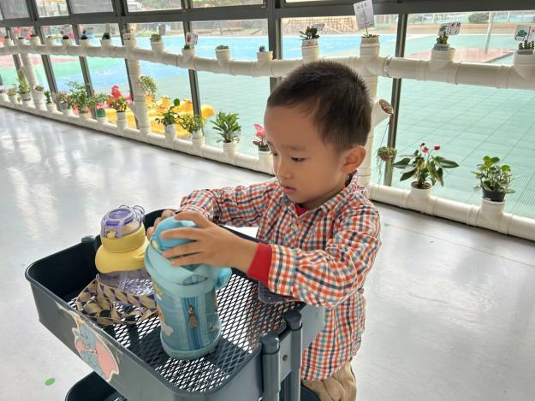 | 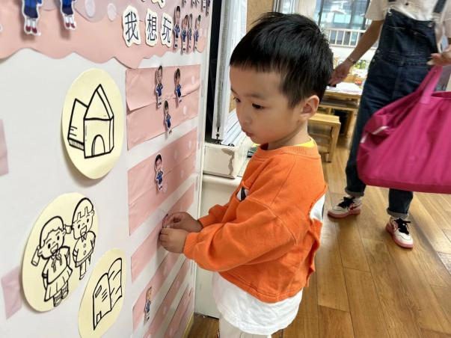
终于来到幼儿园啦！我好想玩幼儿园的玩具呀！ | 今天我想换一个区域玩，我就去益智区玩一会儿乐高桌吧！
-区域活动-
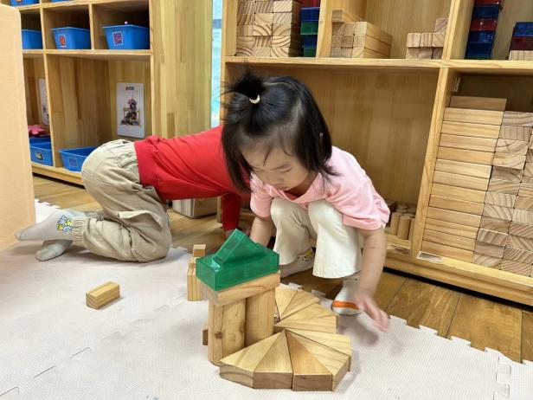 | 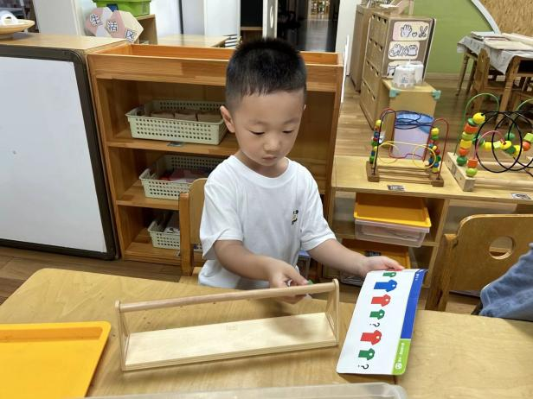
建构区：  一一和棋棋在一起搭积木呢，瞧，一一搭了一个绿色的小房子，下面还有楼梯呢，还做了一个动物蛋糕。 | 益智区：  琦琦正在玩晾衣服的游戏，根据盒子里的图卡按顺序挂衣服，还要开动小脑筋找到规律哦！
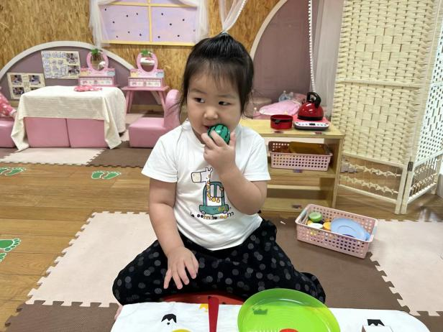 | 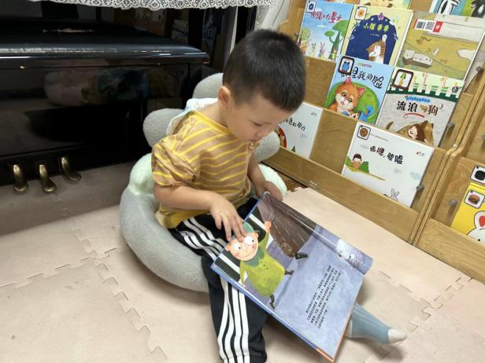
娃娃家：  瞧，暖暖一个人在小厨房做了很多好吃的食物呢，做好的食物都放在了盘子里，暖暖正在品尝美味呢。 | 图书区：  嘉义最喜欢做安安静静的事情了，他坐在图书区的小沙发上很认真的翻阅柜子上的各种绘本呢。
-点心时光-
今天的点心是：牛奶、黑米糕、腰果、小圆饼干、苏打饼干哦~所有宝宝都能把点心吃完，棒棒哒！
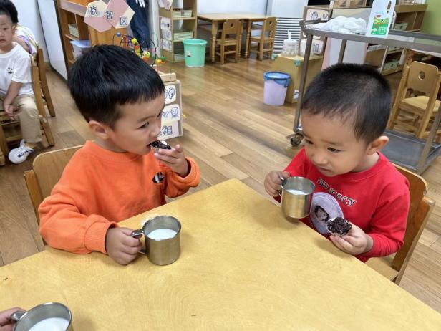 | 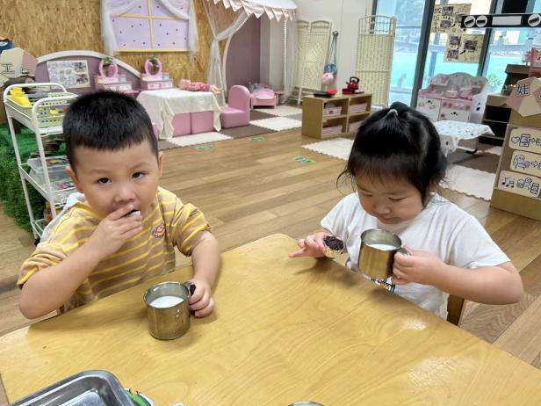
第一次吃黑米糕，黏黏的，甜甜的！ | 想吃什么拿什么，早点太丰富啦！
-户外活动-
到了户外活动时间啦！今天天气真凉爽，我们在跑道上跑步哦！
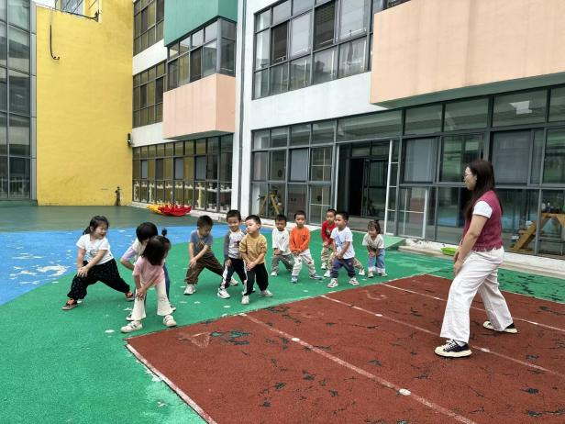 | 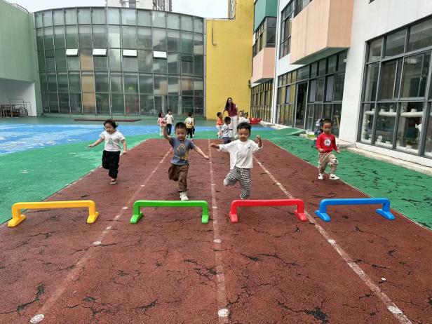
运动前要热身，活动筋骨哦！ | 看我们的！步子跨的可大啦！
-集体活动-
这是一节图形认知类的数学活动。形状标记有多种，小班阶段幼儿主要需要认识的形状标记主要有圆标记、正方形标记和三角形标记。所谓形状标记，是用来表示某一物体的形状特征。它无颜色之分，即不同颜色的同种形状都可以用同一形状标记来表示。本次活动主要引导幼儿认识形状标记，并能将不同颜色的图形与之相对应的形状标记进行匹配。
我班大部分幼儿能认识圆形、正方形、三角形这三种图形，对这些图形的特征也有初步的了解。但对于形状标记，幼儿并没有系统的认识，对于不同颜色的同种形状都可以用同一形状标记来表示这一认知不清楚。
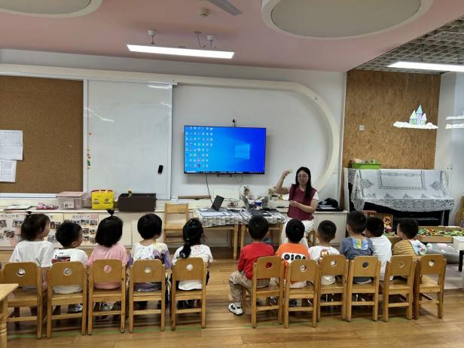 | 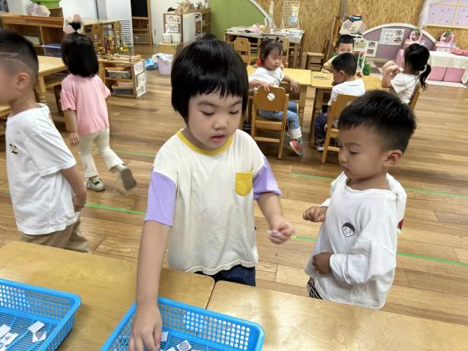
跟着老师认真学习本领！ | 快来动手试一试，把图形分分类。
-午餐时光-
今天的午餐是：燕麦饭、牛仔骨炒年糕、空心菜炒百叶和鸡蛋丝瓜汤。水果是：圣女果和香蕉。下午的点心是：番茄青菜肉丝面。
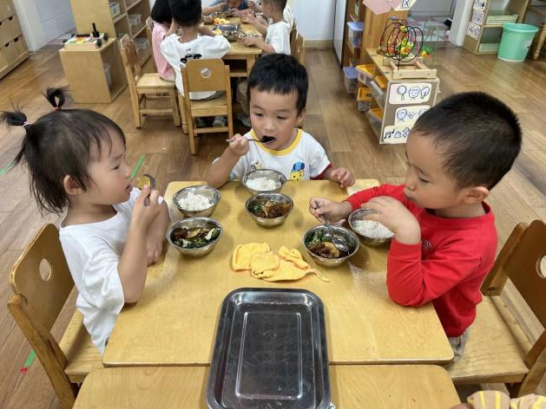 | 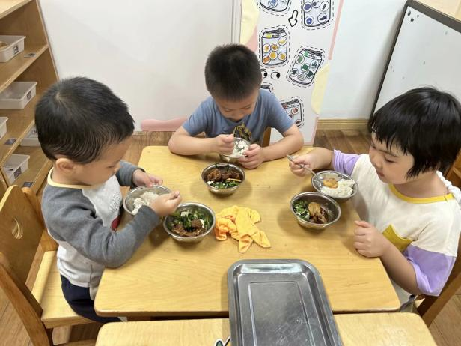
吃饭时我们要一口菜一口饭吃哦！ | 正确握勺子，小手扶着碗。
-温馨提示-
- 最近是感冒高发季，请家长们关注孩子每日状态，如有不适请及时告知。
- 延时班时间为：周一至周四，放学时间为16:30。周五不上延时班，放学时间为15:30。
- 安全教育还未完成的家长及时完成哦。
- end -
在一起的点滴都值得记录
我们｜小一班｜在一起

